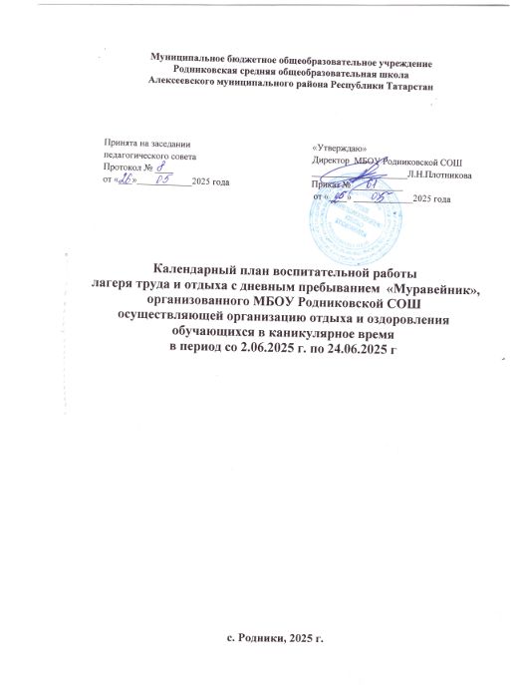

День | Дата | Мероприятия
1 | 2.06.2025  «Давайте познакомимся | 1. Торжественное открытие лагеря «Путешествие в ЛЕТО». Поднятие флага  2. Инструктаж детей: «Безопасность в лагере труда и отдыха». (охрана труда, пожарная и антитеррористическая безопасность)  3. Работа на пришкольном участке  4. Калейдоскоп идей (выбор командира отряда, названия, девиза, речевки, песни, оформление уголка)  5. Квест – игра «Территория детства» -  знакомство с территорией лагеря и его сотрудниками  6. Отрядный огонек знакомства.  7. Линейка подведения итогов дня.
2 | 3.06.2025 | Сбор детей. Линейка. Минутка безопасности. Физ. Зарядка.  1Пятиминутка «Здоровье – самый главный клад»  2. Инструктаж по безопасности работы и садовым инвентарём Работа на пришкольном участке  3.Интенсив «Мои параметры»(взвешивание, измерение роста)  4.Конкурс на самую интересную Символику отряда (оформление страниц дня, эмблему и флага отряда)  5.Проведение обучающей эвакуации детей  6.Информационный час «Жизнь замечательных людей»  7. Линейка подведения итогов дня.
3 | 4.06.2025  «О, спорт, ты – мир!» | Сбор детей. Линейка. Минутка безопасности. Физ. Зарядка.  1.Пятиминутка «Осанка – основа красивой походки»  2. Инструктаж по технике безопасности  3.Работа на пришкольном участке  4.Беседа «Легенды спорта»  5.Квиз – игра «Виды спорта»  6.Спортивный праздник «Солнце, воздух и вода – наши лучшие друзья»  7 Оформление газеты «Спорт в нашей жизни»  8 Линейка подведения итогов дня.
4 | 5.06.2025  «Доброе слово и кошке приятно» | Сбор детей. Линейка. Минутка безопасности. Физ. Зарядка.  1.Пятиминутка «Ежели вы вежливы…»  2. Работа на пришкольном участке  3.Игра «Скажи хорошее о друге»  4.Клубный час «Сто затей для друзей»  5.Дискотека.  6. Линейка подведения итогов дня.
5 | 07.06.2025  «Великий, могучий, русский язык» | Сбор детей. Линейка. Минутка безопасности. Физ. Зарядка.  1.Пятиминутка «Что напишешь пером, не вырубить топором»  2. Инструктаж по технике безопасности  3. Работа на пришкольном участке  4.Литературно-музыкальная композиция «У  Лукоморья»  5.Соревнование «Знаток русского языка»  6.Квест «Слоговая головоломка»  7. Линейка подведения итогов дня.
6 | 9.06.2025  «Детство-это Я и ТЫ» | Сбор детей. Линейка. Минутка безопасности. Физ. Зарядка.  1.Минутка здоровья «Полезные продукты питания»  2.Занятие с элементами тренинга «Давайте дружить»  3. Инструктаж по технике безопасности  Работа на пришкольном участке  4.КТД «Летние забавы»  5.Музыкальный час в рамках акции «Пою сердцем России»  6. Линейка подведения итогов дня.
7 | 10.06.2025  «Экологический калейдоскоп | Сбор детей. Линейка. Минутка безопасности. Физ. Зарядка.  1.«Минутка познания» (рассказ об утилизации батареек)  2. Работа на пришкольном участке  3.Квест – игра «Спасательная экологическая экспедиция»( уборка территории у родника)  4.КТД «Береги планету!»  5. Линейка подведения итогов дня.
8 | 11.06.2025  ДЕД «День России»  «С чего начинается Родина…» | 1Сбор детей. Линейка. Минутка безопасности. Физ. Зарядка.  2.Инструктаж по технике безопасности1Сбор детей. Линейка. Минутка безопасности. Физ. Зарядка.  2.Инструктаж по технике безопасности  3.Поездка на экскурсию в г Казань  (Исторический парк России)
9 | 13.06.2025  «Спартакиада» | Сбор детей. Линейка. Минутка безопасности. Физ. Зарядка.  1.Пятиминутка здоровья «Вода – источник силы и здоровья»  2. Работа на пришкольном участке  3.Конкурс «Богатырская сила»  4.Командная игра «Физкульт – УРА!»  5.Товарищеские встречи по пионерболу, волейболу  6. Линейка подведения итогов дня.
10 | 14.06.2025  «Ключи твоей безопасности | Сбор детей. Линейка. Минутка безопасности. Физ. Зарядка.  1.Пятиминутка «Первая помощь при ушибах»  2. -Инструктаж по технике безопасности  Работа на пришкольном участке  3.Прогулка-игра «Опасно-безопасно»  4.Конкурс рисунков «Каникулы без дыма и огня»  5. Линейка подведения итогов дня.
11 | 16.06.2025  «В гостях у деда  Правоведа» | Сбор детей. Линейка. Минутка безопасности. Физ. Зарядка.  1.Пятиминутка «Мои права, мои обязанности»  2.Работа на пришкольном участке  3.Конкурс иллюстраций «Разоблачи нарушителя»  4.Игровая программа «Путешествие в страну Прав человека»  5.Прогулка-задание «Правила не нарушай!»  6. Линейка подведения итогов дня.
12 | 17.06.2025  «Как прекрасен этот мир  посмотри» | Сбор детей. Линейка. Минутка безопасности. Физ. Зарядка.  1.Пятиминутка здоровья «Глаза – твои главные помощники»  2.Инструктаж по технике безопасности  3.Работа на пришкольном участке  4.Музыкальный марафон  5.Научно - познавательный час «Мир науки вокруг нас»  6.Линейка подведения итогов дня
13 | 18.06.2025  « Малая Роднина» | 1Сбор детей. Линейка. Минутка безопасности. Физ. Зарядка.  2.Инструктаж по технике безопасности  3.Поездка на экскурсию в Билярский музей заповедник.
14 | 19.06.2025  «Знайте правила  движения как таблицу умножения | Сбор детей. Линейка. Минутка безопасности. Физ. Зарядка.  1.Пятиминутка «Соблюдай ПДД»  2.Инструктаж по технике безопасности  3.Работа на пришкольном участке  4.Соревнования на самокатах «Безопасное колесо»  5.Игровое шоу по правилам дорожного движения «Что? Где? Когда?»  6.Экскурсия «Мой безопасный маршрут»  7.Линейка подведения итогов дня
15 | 20.06.2025  «Жить без улыбки - просто  ошибка | Сбор детей. Линейка. Минутка безопасности. Физ. Зарядка.  1.Пятиминутка «Личная гигиена. Уход за полостью рта»  2.Интенсив «Поделись улыбкою своей» - проведение игр на сплочение коллектива  3.Работа на пришкольном участке  4.Изготовление смайликов «Пусть всегда будет дружба»  5.Трудовой десант «Поможем книгам» (подклеивание книг школьной библиотеки)  6.Линейка подведения итогов дня
16 | 21.06.2025  ДЕД «День памяти и скорби»  «Поклонимся великим тем годам» | Сбор детей. Линейка. Минутка безопасности. Физ. Зарядка.  1.Пятиминутка «Свеча Памяти»  2.Работа на пришкольном участке  3.Акция «Читаем детям о войне»  4.линейка Памяти  5.Конкурс рисунков на асфальте «Голубь мира»  6.Линейка подведения итогов дня
17 | 23.06.2025  «Мы за ЗОЖ» | Сбор детей. Линейка. Минутка безопасности. Физ. Зарядка.  1.Пятиминутка здоровья «Чистота – залог здоровья»  2.Инструктаж по технике безопасности  3.Работа на пришкольном участке  4.Квест – игра «Долой вредные привычки»  5.Встречи с фельдшером «Путешествие в страну «Витаминию»»  6.Товарищеские встречи по пионерболу, волейболу  7.Линейка подведения итогов дня
18 | 24.06.2025  « До свидания , лагерь!»» | Сбор детей. Линейка. Минутка безопасности. Физ. Зарядка.  1.Минутка здоровья « Правила поведения на воде »  2.Работа на пришкольном участке  3.Выпуск информационных листов «До свидания лагерь!»  4.Праздничная программа «Как весело мы жили» (закрытие летнего оздоровительного лагеря подведение итогов, награждение самых активных)

